Họ và tên : Hoàng Xuân Nhật

Lớp : 21NS

Mã SV : 21IT569

**BÀI TẬP VỀ NHÀ 04**

* Xác định disk, partition, (logical) volume của ổ cứng máy tính:
* Disk :

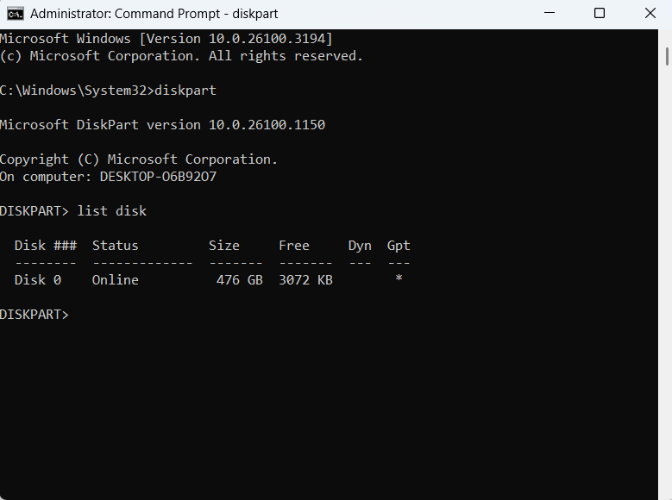

* Partition :

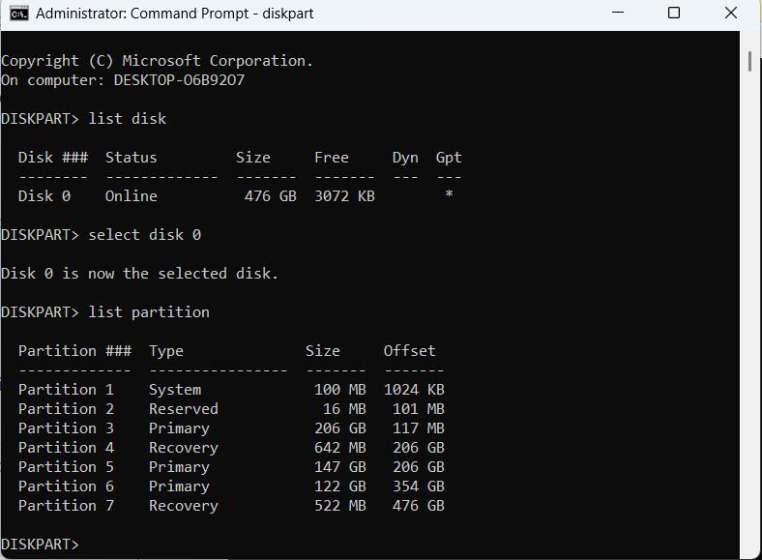

* Volume :

